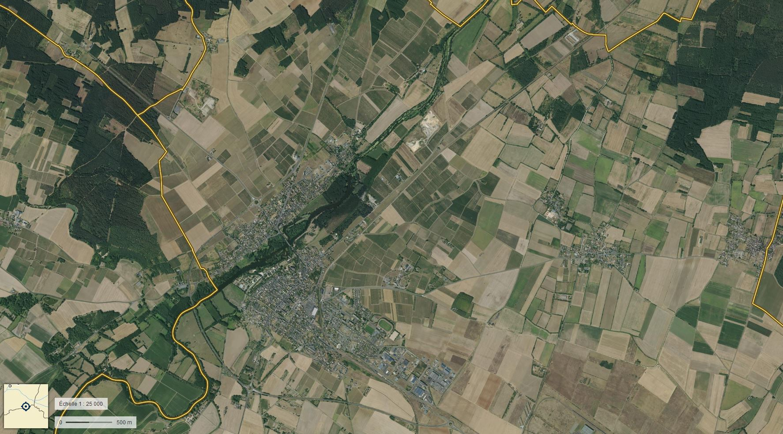
Plan de situation Prés de l’Enfer _ Montreuil-Bellay
Localisation Prés de l’Enfer
Montreuil-Bellay

